MOÇÃO DE APLAUSOS Nº 26 /2021
A Câmara de Vereadores de Itapevi, por meio do Vereador que subscreve este documento, aprovam Moção de Aplauso ao valoroso Guarda Municipal de Itapevi o Sr: Adelmo de Jesus.
JUSTIFICATIVA
A Câmara Municipal de Itapevi, através de seu vereador que subscreve este documento, aprovam Moção de Aplausos ao GCM, pelo excelente serviço prestado a uma moradora do bairro Jd. Portela.
Ocorrência solicitada no final de semana do dia 21 de maio, onde receberam o pedido de ajuda dos moradores locais, pois uma senhora idosa estava em sua residência presa no banheiro. Com muita garra e dedicação a equipe, juntamente com o GCM se mobilizaram em atenderem prontamente, identificando o local e as possíveis barreiras que encontrariam para adentrar no interior da casa. Após uma vistoria, conseguiram realizar o salvamento com êxito, retirando a senhora.
A eficaz e a eficiência destes profissionais fizeram toda a diferença na ação, criando um vínculo de gratidão e respeito a eles, que por sua vez, não pouparam esforços para garantir a segurança da senhora.
Parabéns aos profissionais que dia a dia trabalham para que a segurança da cidade seja preservada.
Sala das Sessões Bemvindo Moreira Nery, 27 de maio de 2021
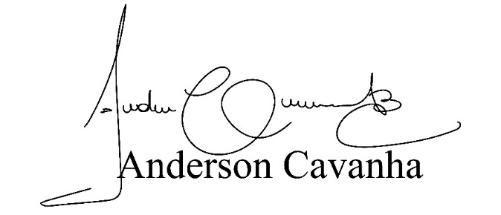
Bruxão Cavanha
VEREADOR - PL

